[15-02-2005 09:17]
Россию надо выгнать из "Большой восьмерки", считает Сорос

В России больше нет функционирующей демократии, независимых средств массовой информации и политической оппозиции, а юстиция находится в зависимости от власти.
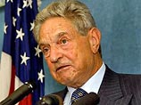
Об этом в интервью австрийской газете Die Presse заявил американский миллиардер Джордж Сорос. По мнению Сороса, Россия сделала шаг назад. (Перевод публикует сайт Inopressa.ru).
Он считает, что на произошедшие изменения должны реагировать как американцы, так и европейцы.
"Они должны принять это к сведению. Предпосылкой для членства в "Большой восьмерке" является демократия. Поэтому Россия больше не должна быть членом "Большой восьмерки", - говорит Сорос.
Однако, по его словам, Европа зависит от поставок энергоносителей из Москвы, поэтому она предпочитает не замечать негативных политических перемен в России.
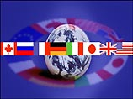
Долгие годы Сорос поддерживает демократические движения в Восточной Европе и его фонд успешно с этим справляется: сначала смена власти в Сербии, потом - в Грузии и теперь - на Украине. Благодаря своей позиции, миллиардер стал персоной нон-грата в нескольких странах пост-советского пространства.
"Лукашенко меня выгнал, Каримов из Узбекистана меня выгнал", - говорит Сорос.
Причина, по его мнению, заключается в том, что в этих странах существуют репрессивные режимы, которые испытывают страх перед демократической революцией.
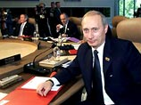
"Но революции, безусловно, не дело рук нашего фонда, это действие жителей соответствующих стран. То, что произошло недавно на Украине, заставило сильно понервничать режимы в других государствах. В частности, Путина", - пояснил миллиардер

